INDICAÇÃO nº 1011/2020

Súmula: Solicita providências do Executivo junto a Secretaria de Esportes, Lazer e Juventude Sr. Cláudio Dutra, para que realize a implantação de academia ao ar livre no terreno que está situado na Estrada Alta, altura do número 10, Jardim Briquet, neste município.

INDICO à Mesa, na forma regimental vigente, que seja oficiado ao Excelentíssimo Igor Soares Prefeito Municipal, junto a Secretaria de Esportes, Lazer e Juventude, para que realize a implantação de academia ao ar livre no terreno que está situado na Estrada Alta, altura do número 10, Jardim Briquet, neste município.

JUSTIFICATIVA

Senhor Presidente,
Senhores Vereadores,
Senhoras Vereadoras.

Trata-se de uma rua sem saída, onde no final da mesma está situado o terreno supramencionado. Sendo assim, moradores da região nos procuraram para solicitar a colocação de uma área de lazer (academia ao ar livre), contemplando também os brinquedos para as crianças, já que constantemente os moradores tem que se locomover para locais distantes a procura de lazer.
Acredito que a obra será benéfica para todos que moram no local, principalmente para as crianças, que geralmente buscam o lazer através de brincadeiras no meio da rua, correndo o risco de sofrerem acidentes.
Sem mais para o memento, solicito a inclusão do pedido no cronograma de obras.

Sala das Sessões Bemvindo Moreira Nery, 04 de setembro de 2020.

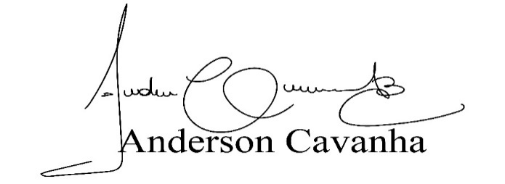
(Bruxão Cavanha – PL)
Vereador

